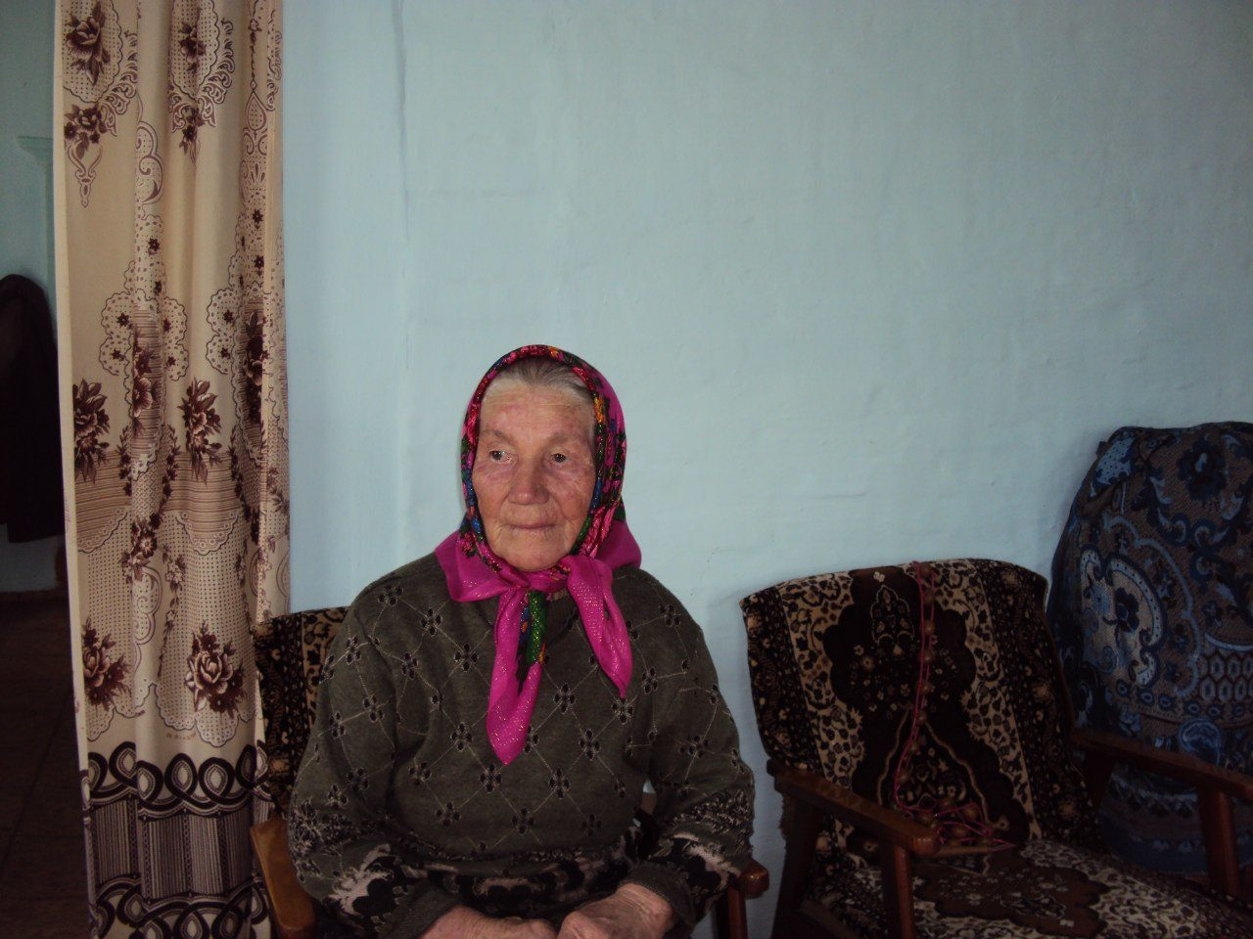**Севергина (Разбойникова) Дарья Николаевна**

Родилась 16 марта 1932 года в селе Нестерово Прибайкальского района Бурятской АССР.

Родители: отец – Разбойников Николай Иванович, мать – Разбойникова Елена Артамоновна работали в колхозе «Молотов». В семье было 7 детей. Дарья шестой ребенок.

Из воспоминаний Дарьи Николаевны: Окончив 3 класса, стала нянчиться с младшей сестрой. Жили очень бедно. Нужно было работать, и я, как и все, стала помогать старшим. Мы собирали колоски, пололи поля с хлебом. 3 года выполняла очень ответственную и тяжелую работу – почтовое ямщичество. Всю деревенскую работу знаю не понаслышке: перерабатывала хлеб, косила, работала дояркой, телятницей.

Помню о начале войны. Кто – то скакал верхом на коне и кричал: Война, война… Всю войну работала в родном колхозе.

Когда узнали о Победе, все были в поле, пахали. Сколько же было слез радости и горести.

Вышла замуж в 1954 году и переехала в село Зырянск. С мужем Севергиным Иннокентием Максимовичем родили и воспитали троих детей. Старшая дочь Людмила уже на пенсии, сын Геннадий предприниматель, сын Андрей работает в 8 отряде Государственной пожарной службе прибайкальского района. У меня 7 внуков и 7 правнуков.

Ушла на пенсию в 55 лет из совхоза. Награды: «Бронзовая медаль ВДНХ СССР», Медаль «Ветеран труда», медаль «За доблестный труд в Великой Отечественной войне 1941 – 1945 гг.», знак «Победитель социалистического соревнования 1975 года», юбилейные медали, почетные грамоты, благодарности.